單 位：臺北市立興福國民中學
地 址：臺北市文山區福興路80號
聯 絡 人：訓導主任許美蓉
聯絡電話：（02）2932-2024轉310
傳真號碼：（02）2933-2143
1020503 欣賞京劇精彩表演 -- 興福國中師生參與校園傳統戲曲推廣活動 (事後稿)
請轉交文教記者
【發稿日期：102年05月7日】
【主題】：欣賞京劇精彩表演 -- 興福國中師生參與校園傳統戲曲推廣活動
臺北市立興福國中於102年5月3日下午1時30分在活動中心辦理一場精彩的傳統戲曲京劇表演，希望讓藝術走進校園，讓全校師生體驗傳統藝術之美。
校園傳統戲曲推廣活動內容，除了介紹京劇的特色，並進行示範講解及戲劇表演，並邀請同學到舞臺上學習京劇基本功，讓同學體驗學習京劇的各種動作，京劇老師說：前空翻、後空翻、連續翻翻翻，演員示範精湛的翻觔斗技術，這般柔美的、流暢的身段翻轉就需要6年的訓練時間。此次演出的劇目《白蛇傳》是中國著名的民間傳奇故事之一，透過京劇的演出，使《白蛇傳》這一曠世傳說於千年之後，完美重現興福校園舞臺。
元媛同學說，看到他們在舞臺上翻轉的功夫，真的太厲害了。耀文同學說，現場的音樂伴奏有二胡、鈸、嗩吶、鼓、還看到好多種傳統樂器，真有趣。鄧主任說：表演得真好。臺上臺下互動自然，學生們也熱情參與。藉由戲劇演出過程，把傳統音樂、美術(包括化妝、臉譜、舞台設計、布景繪製等)、燈光、服裝(刺繡工藝)、道具(工品製作)結合現代電子字目等等，以傳說淒美故事重現，促進師生欣賞傳統藝術與學習的機會。
校長許芳梅表示，非常感謝國立臺灣戲曲學院京劇團來到興福表演，精彩的傳統藝術展現，能增進同學對京劇的認識、欣賞進而參與推廣，希望能提供師生心靈的藝術饗宴並培育出熱愛京劇幼苗，將優美的傳統戲曲傳承與創新。希望將藝術活動的表演融入校園，並結合興福的好樣少年六大關鍵能力中的鑑賞力，培養同學對藝術、傳統文化有鑑賞的能力。

- 歡迎各媒體記者蒞校採訪※

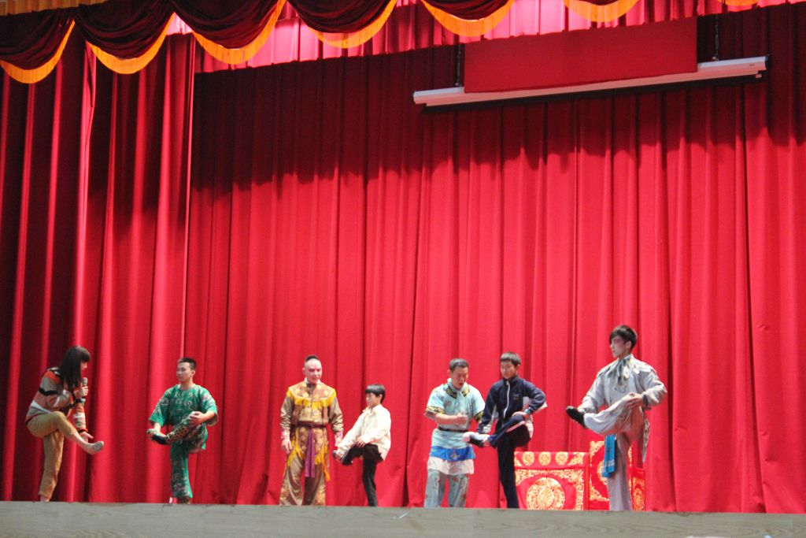
同學上臺練習京劇基本功夫

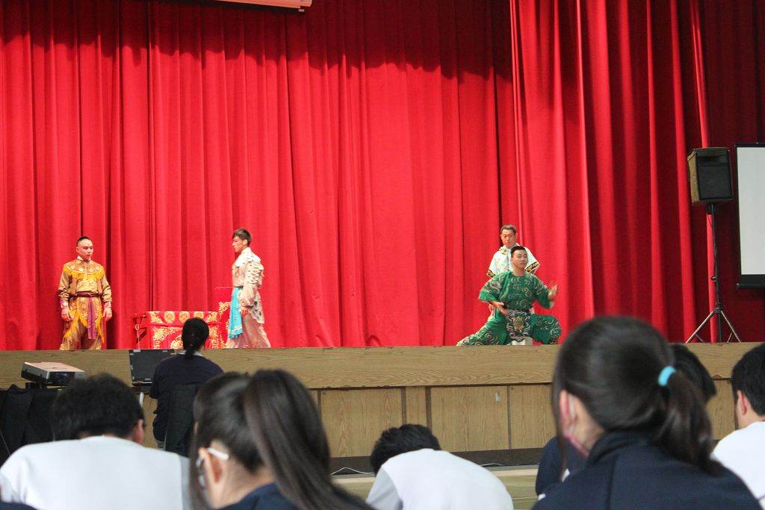
同學欣賞京劇表演

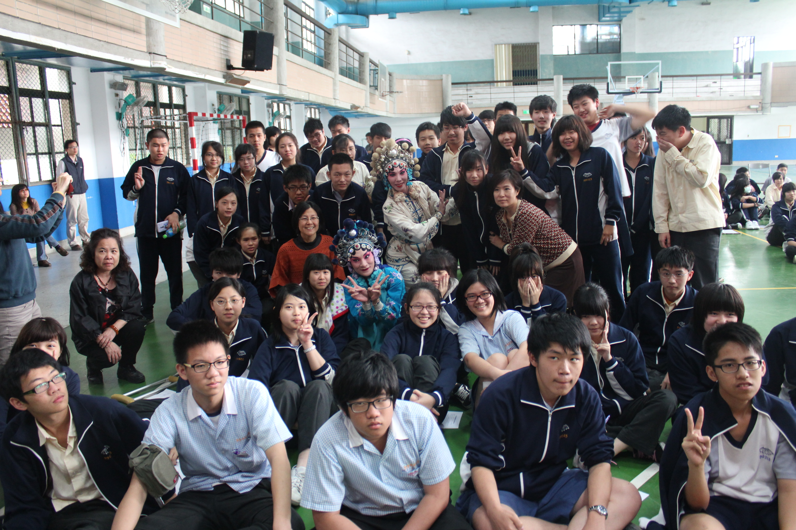
師生與演員合影

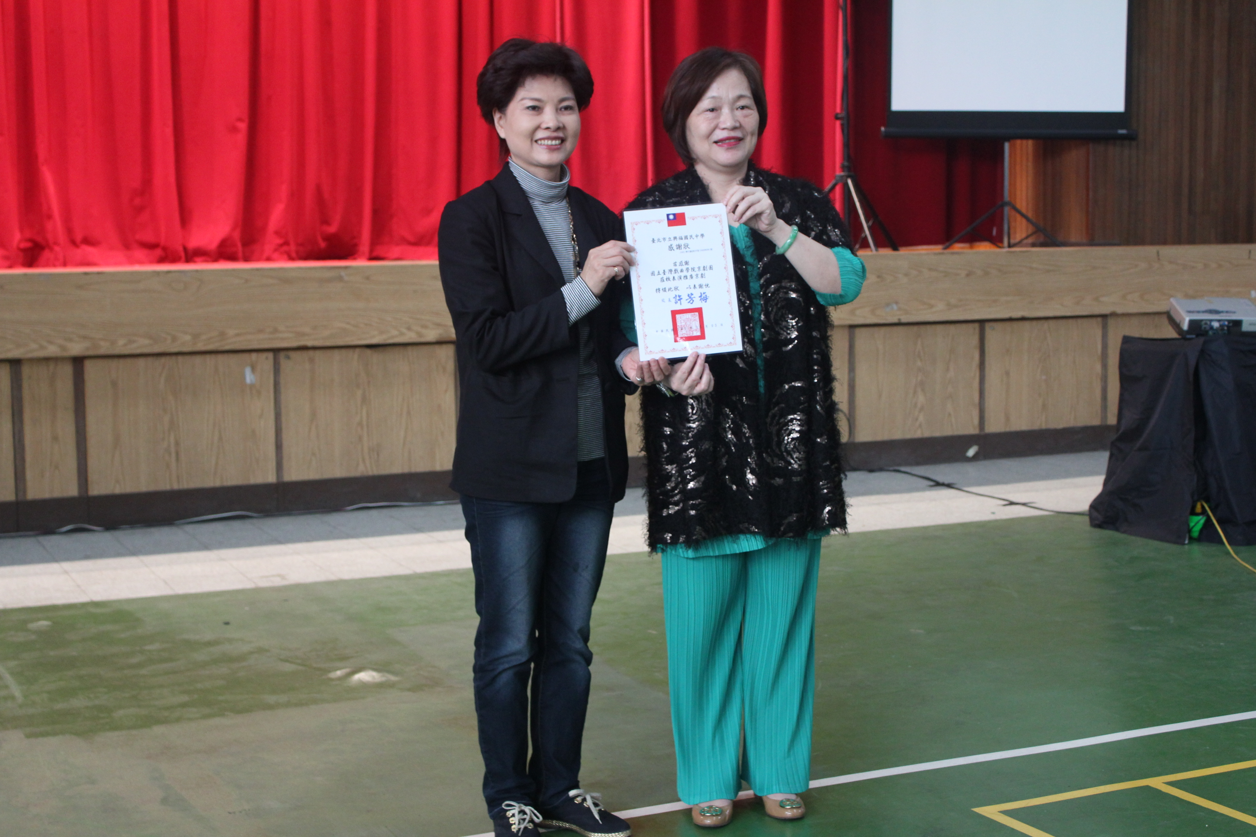
校長致贈感謝狀

